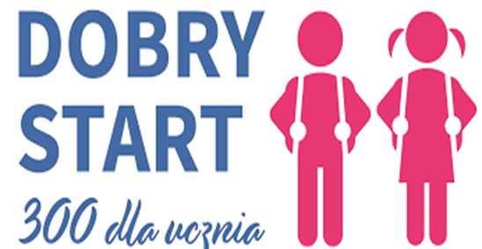
Komu przysługuje świadczenie Dobry start 300+?
Świadczenie przysługuje na dzieci uczące się w szkole, aż do ukończenia przez nie 20. roku życia lub
w przypadku dzieci niepełnosprawnych uczących się w szkole – do ukończenia przez nie 24. roku życia.
Zamieszkałym w Polsce: rodzicom, opiekunom faktycznym, opiekunom prawnym, osobom sprawującym pieczę zastępczą nieinstytucjonalną (rodzinom zastępczym, osobom prowadzącym rodzinny dom dziecka), osobom sprawującym pieczę zastępczą instytucjonalną, tj. dyrektorom placówek opiekuńczo-wychowawczych, dyrektorom regionalnych placówek opiekuńczo-terapeutycznych, osobom uczącym się (w tym usamodzielnianym).
Od 1 lipca 2021 r. wniosek o świadczenie Dobry Start 300+ dla ucznia możesz złożyć tylko elektronicznie:
■ na Platformie Usług Elektronicznych (PUE) ZUS: www.zus.pl
■ przez bankowość elektroniczną
■ na portalu empatia.mpips.gov.pl
Jeśli nie masz profilu PUE przyjdź do ZUS z:
- dowodem osobistym,
- adresem mailowym,
- numerem telefonu komórkowego,
- numerem rachunku bankowego,
- nazwami i adresami szkół,
- peselami dzieci
Masz pytania – zadzwoń 22 290 22 02
Czekamy na Ciebie.
Pracownik ZUS pomoże Ci w rejestracji i złożeniu wniosku o 300+.

